Схема расположения мест (площадок) накопления твёрдых коммунальных отходов в черте населенного пункта
д. Золотавцево

Площадка ТКО № 6 (координаты : 60.796435, 46.249500)
– контейнерная площадка
– контейнеры ТКО – 2 шт.
Местоположение: д. Золотавцево, перекресток ул. Центральная и ул. Школьная
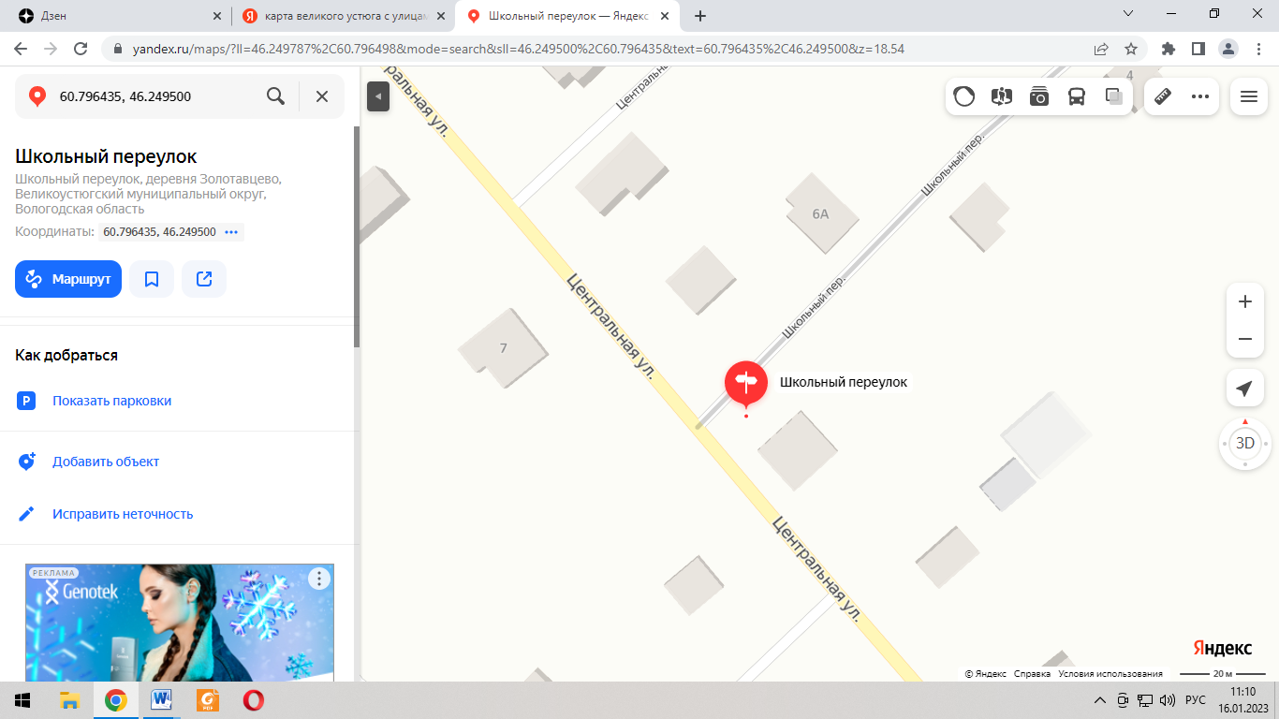
60.796435, 46.249500
Условные обозначения

